Inbjudan till Advanced kurs i
Klinisk Ortopedisk Medicin

Malmö - IMC

Kurstitel: Advanced refresher samt Advanced exam
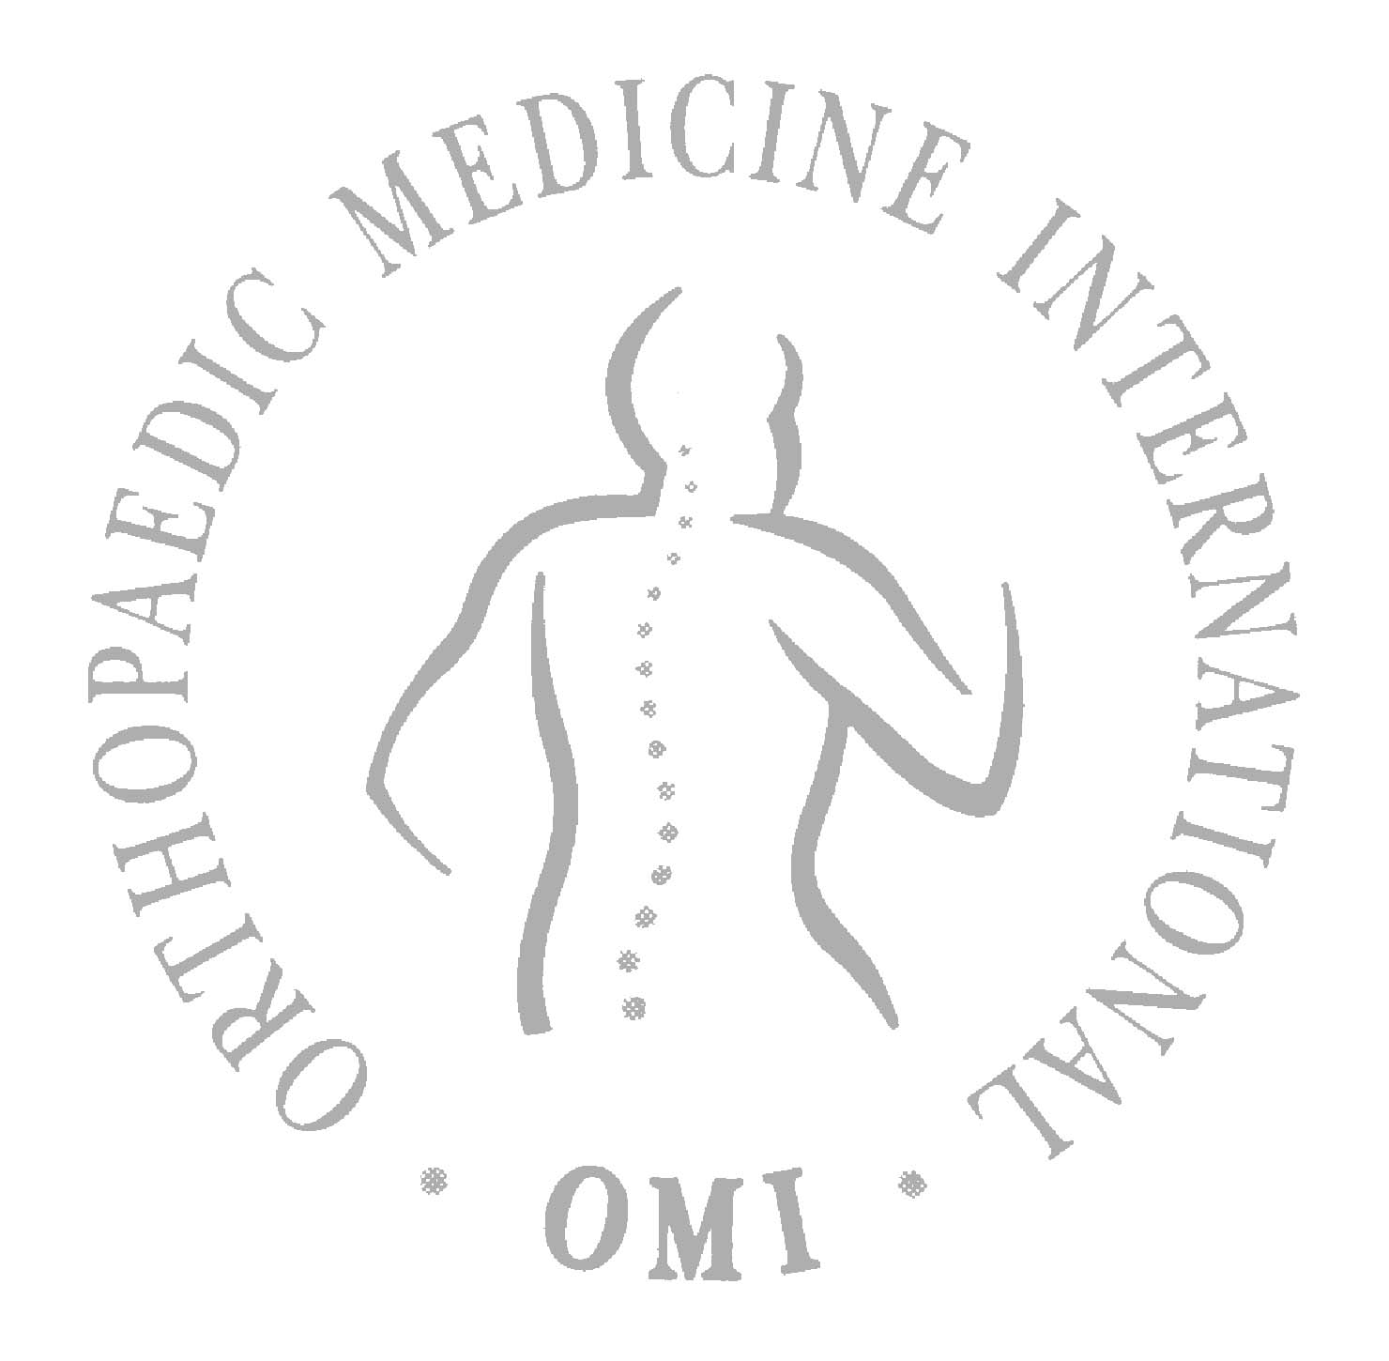
2022 10 06 - 2022 10 08 (refreshercourse)
2022 10 09 (advanced exam)

Detta är den sista delkursen som leder fram till Advanced examen
i Klinisk Ortopedisk Medicin.

Kursbeskrivning:
Detta är den avslutande examen där fokus kommer att ligga på förståelse av det ortopedmedicinska systemet samt säkerhet i valet av behandlingsmetoder. Det är en examen i OMI konceptet – Cyriax – vilket innebär att Du inte blir detaljexaminerad i alla tester som är relaterad till vertigo, Du skall dock kunna De Klein och Dix Hallpike. vidare bör du kunna följande stabilitetstester för knä: Lachmann samt sidostabilitet med böjt knä. Övriga stabilitetstester för knä, kan Du ta lätt på.
Vad gäller litteratur är ”A System of Orthopaedic Medicine” huvudbok, men som Ni vet, är den full av detaljer. När Du skall förbereda Dig inför denna examen rekommenderas primärt det som står i arbetsböckerna och det vi gått igenom på kurserna.
Detta betyder att Du skall ha:
Perfect knowledge of
- The standard examination
- Interpretation of the examination via “orthopaedic medical” clinical reasoning
- Recognition of the clinical patterns and of the clinical pictures typical for the current pathologies
- Alarm bells, indications and contraindications for the different treatments
- Consequent therapeutic approach, including prognosis
Do not concentrate too much on small details.

Den teoretiska delen av examen är en “open book examination” där Du har möjlighet att ta med den litteratur Du har behov av.

Den första delen är multiple choice där Du skall svara på 20 av 80 frågor. Här kan flera alternativ vara riktiga, dock är alltid minst ett svarsalternativ är fel. Alla kan inte vara fel. Ett tips här är att läsa frågeställningarna noga och tänka till en extra gång så att man förstått svarsalternativen rätt. Förstår man inte frågeställningen så får man naturligtvis fråga.

Den andra delen består av 6 st problemställningar där Du skall besvara 3 st. Här ligger fokus på tolkning, samt hur Du vill behandla en patient med respektive problemställning.

Den tredje delen är praktisk. Här får Du visa olika behandlingar av olika fall. T ex hur behandlar Du en akut nukleär lumbago? Här stressas strategi mer än hur teknikerna genomförs såsom var fallet vid basexamen.

Vi genomför som Ni vet en 3 dagars repetitionskurs i direkt anslutning till examensdagen. Vi går då igenom allt från topp till tå – absolut alla tekniker – lokalisationer från både basic och advanced course- med möjliga problemställningar.

Detta är intensiva dagar som vi vet att de flesta har behov av. Vår erfarenhet är att, har Du arbetat med OMI – systemet regelbundet och regelbundet läst på i arbetsböcker samt använt textboken ” A System of Orthopaedic Medicin” som ett uppslagsverk, så har Du stora möjligheter att klara av examen. Vi har haft en Pass procent på 90% vid tidigare examen i Skandinavien.

Vi vill göra vårt yttersta för att lägga så mycket som möjligt till rätta för Dig!

Plats: IMC i Malmö
Helmfeltsgatan 4
211 48 Malmö

Lärare/Examinator: Internationell Lärare i Ortopedisk Medicin

Kursavgift/ 5800 kr exkl moms (7250 kr) inkl moms.
Inkl examensavgift: I kursavgiften ingår för- och eftermiddagskaffe

Anmälan: Via boka nu www.ominorden.com under fliken kurser

Kursprogram: Kan laddas hem från hemsidan

Kontaktperson: info@ominorden.com

